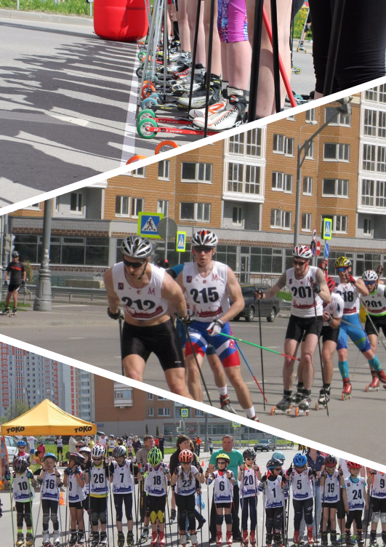
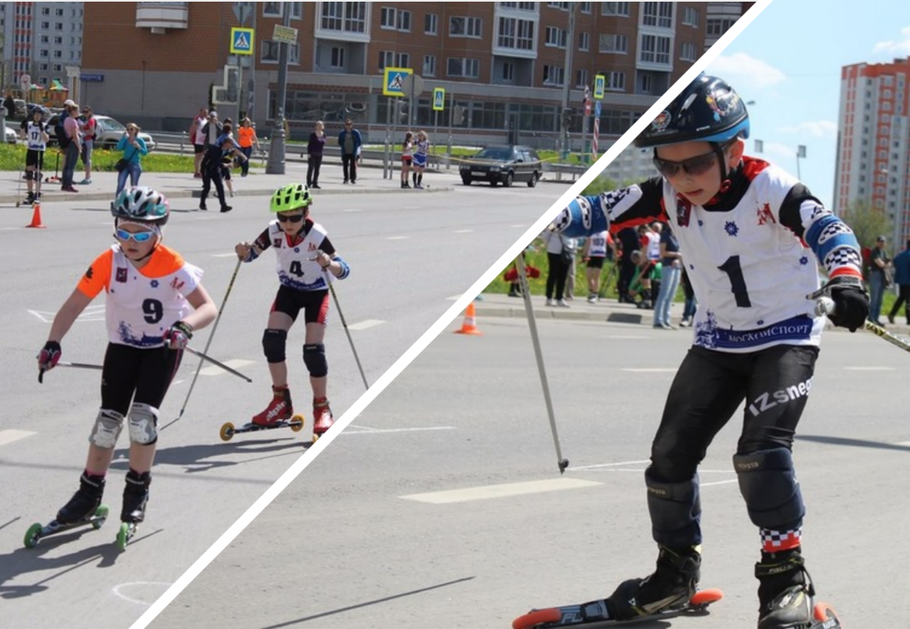

МОСКОМСПОРТ, АНО «АРТА-СПОРТ», МОК (Московская ореховая компания)

П Р О Г Р А М М А
4-й этап Фестиваля лыжероллерных дисциплин 2017
Гонка с массовым стартом/гонка на выбывание
7 мая 2017 г (воскресенье)
ЮВАО г. Москвы, р-н Некрасовка, круг 0,8 км (качество асфальта – 4 б)
Стиль свободный, допускаются участники на роликовых коньках

Заявки принимаются до 15.00, 06.05.17
ПРЕДВАРИТЕЛЬНАЯ РЕГИСТРАЦИЯ И ОПЛАТА СТАРТОВОГО ВЗНОСА ОБЯЗАТЕЛЬНА
Зарегистрироваться и оплатить стартовый взнос можно по ссылке:
http://artasport.ru/predstoyaschie-meropriyatiya/predstoyaschie-meropriyatiya_91.html
Или отправить заявку на электронную почту: glo-tanya@yandex.ru
Телефоны для справок:
8-916-636-37-10 Ирина, 8 -916-730-86-20 Татьяна, 8-985-905-11-04 Карина

КОЛИЧЕСТВО ЗАБЕГОВ И ОКОНЧАТЕЛЬНЫЙ РЕГЛАМЕНТ БУДЕТ ПРЕДСТАВЛЕН НА
НА САЙТЕ АRTA-SPORT.RU 06.05.17 в 19.00 (после формирования стартового протокола)

ГОНКА С МАСС-СТАРТОМ (синие номера)

1-й блок участников (детско-юношеский)
8.00 до 10.00 – Регистрация, выдача номеров участникам 1-го блока
10.30 - ДМ 1, ДД 1– 1,6 км (2 круга по 800 м), № 1-50
10.45 - ДМ 2, ДД 2 – 2,4 км (3 круга по 800 м), № 51-100
11.00 – Д ср, Д мл – 3,2 км (4 круга по 800 м), № 101-150
11.20 – Ю мл, Д ст – 4,8 км (6 кругов по 800 м), № 151-200
11.40 – Ю ср– 5,6 км (7 кругов по 800 м), № 201-250
12.00 – Ю ст – 6,4 км (8 кругов по 800 м), № 251-300

Награждение призеров и победителей сразу после финиша и подведения итогов в подгруппе

ГОНКА НА ВЫБЫВАНИЕ (красные номера)

2-й блок участников (основной)
Регистрация, выдача номеров участникам 2-го блока в зоне стартового городка (заканчивается за 30 минут до старта в своей подгруппе)
12.20 – Ж0, Ж1, ЖЮ, М4, Ж2 – 8 км (10 кругов по 800 м), № 1-50
12.40 – М3 – 8 км (10 кругов по 800 м), № 51-100
13.10 – М 2 – 9,6 км (12 кругов по 800 м), № 101-150
13.35 – М 1– 12 км (15 кругов по 800 м), № 151-200
14.00 – М 0, МЮ – 16 км (20 кругов по 800 м), № 201-250

Награждение призеров и победителей сразу после финиша и подведения итогов в подгруппе
Победитель и призеры определяются по месту в финишном коридоре, а остальные места распределяются в порядке выбывания.
«Круговые» участники выбывают.

Требования к участникам соревнований и условия их допуска
- №  № п/п | Сокращенное наименование группы | Полное  наименование группы | Год рождения | Дистанция
Гонка с массовым стартом/гонка на выбывание
1 | ДМ1, ДД1 | дети-мальчики, девочки первой группы | 2007 г.р. и мл. | 1,6 км
2 | ДМ2, ДД2 | дети-мальчики, девочки второй группы | 2005-2006 г.р. | 2,4 км
3 | Ю мл, Д мл | юноши, девушки младшего возраста | 2003-2004 г.р. | 4,8 км/3,2 км
4 | Ю ср, Д ср | юноши, девушки среднего возраста | 2001-2002 г.р. | 5,6 км/3,2 км
5 | Ю ст, Д ст | юноши, девушки старшего возраста | 1999-2000 г.р. | 6,4 км/4,8 км
6 | МЮ, ЖЮ | юниоры, юниорки | 1997-1998 г.р. | 16 км/8 км
7 | М0, Ж0 | мужчины, женщины основного возраста | 1996-1977 г.р. | 16 км/8 км
8 | М1, Ж1 | мужчины, женщины первой возрастной гр. | 1976- 1967г.р. | 12 км/8 км
9 | М2 | мужчины второй возрастной группы | 1966-1957 г.р. | 9,6 км
10 | Ж2 | женщины второй возрастной группы | 1956 г.р. и ст. | 8 км
11 | М3 | мужчины третьей возрастной группы | 1956-1947 г.р. | 8 км
12 | М4 | мужчины четвертой возрастной гр. | 1946 и старше | 8 км

Стартовый взнос:
400 рублей для групп МЮ, ЖЮ, М0, Ж0, М1, Ж1, М2, М3
100 рублей для групп Ж2, М4, Ю ст, Д ст, Ю ср, Д ср, Ю мл, Д мл, ДМ2, ДД2, ДМ1, ДД1

По Положение ФЛРД 2017, необходимо предварительно зарегистрироваться и оплатить стартовый взнос в системе электронных платежей (участник, зарегистрировавшийся в день соревнований, будет иметь невыгодную стартовую позицию и оплату взноса на 100 рублей дороже).

Проезд к месту проведения соревнований:

Проезд на общественном транспорте:
От ст. метро Выхино поворот в тоннеле на ул. Казанцева, маршрутное такси №1131, ехать до остановки ул. Рождественская, далее через дорогу пройти по прямой 10 минут до ул. Рождественская, д. 29 к1
Проезд на личном транспорте:
По навигатору - Москва, ул. Рождественская (р-н Некрасовка), д.29 к1

